

校园教学一体机稳定性问题调查与分析

南方中学电教委员交流群
南方中学信息技术拓展社
2026/4/6

目录
校园教学一体机稳定性问题调查与分析 1
1 引言 3
2 调查方法 3
2.1 问卷调查 3
2.2 实地观察 3
2.3 网络监测测试 3
3 调查结果 4
3.1 网络问题情况 4
3.2 教学软件环境情况 4
3.3 设备性能情况 7
4 问题分析 8
4.1 网络环境因素 8
4.2 重装系统的局限性 8
4.3 软件兼容性问题 9
4.4 硬件性能限制 9
5 学生评价 10
5.1 电教委员评价 10
5.2 电教委员的作为和担当 11
6 教学影响与个人思考 13
7 改进建议 13
8 结论 13
参考文献 14
附件 14
致谢 14

校园教学一体机稳定性问题调查与分析
南方中学电教委员交流群 | 南方中学信息技术拓展社

摘要：近年来，教学一体机已成为课堂教学的重要工具，但在实际使用过程中，多数班级反映设备存在卡顿、断网及课件异常等问题。为了解问题来源，本文通过问卷调查、现场观察以及网络监测程序测试等方式，对学校一体机运行状况进行了调查分析。调查共收集22份有效问卷，并结合实际维护记录进行分析。结果表明，多班级存在相似网络中断与系统不稳定现象，其主要原因可能与校园网络环境、软件混用以及设备性能限制有关，而非个体使用行为导致。本文在分析基础上提出改进建议，希望为校园信息化设备管理提供参考。
关键词： 教学一体机；校园网络；设备稳定性；故障分析
本次参与调查的班级：2317、2401、2402、2404、2406、2409、2412、2416、2417、2424、2501、2502、2509、2510、2511、2516、2517、2519、2521、2523、2524

1 引言
随着信息技术的发展，多媒体一体机已成为课堂教学的重要组成部分。然而在实际教学中，部分教师频繁反映设备运行不稳定，影响课堂效率。在部分情况下，设备问题被认为与学生管理或操作行为有关。
在担任班级电教管理工作的过程中，笔者发现多个班级存在相似故障现象，因此产生疑问：这些问题究竟是来源于人为操作，还是与设备或网络环境有关？
本文尝试通过调查与测试，对相关问题进行客观分析。
图 1行动流程图

2 调查方法

2.1 问卷调查
通过问卷星平台对各班级一体机使用情况进行调查，共收集有效样本22份。调查内容包括：
- 网络稳定性
- 软件使用情况
- 故障类型
- 教学影响程度

2.2 实地观察
在日常教学过程中，对设备故障发生时间、持续时间及恢复方式进行记录。

2.3 网络监测测试
为验证网络稳定性，编写Python程序持续检测网络状态，通过定时Ping内网网关及外网DNS服务器记录延迟与丢包情况，并生成日志文件。
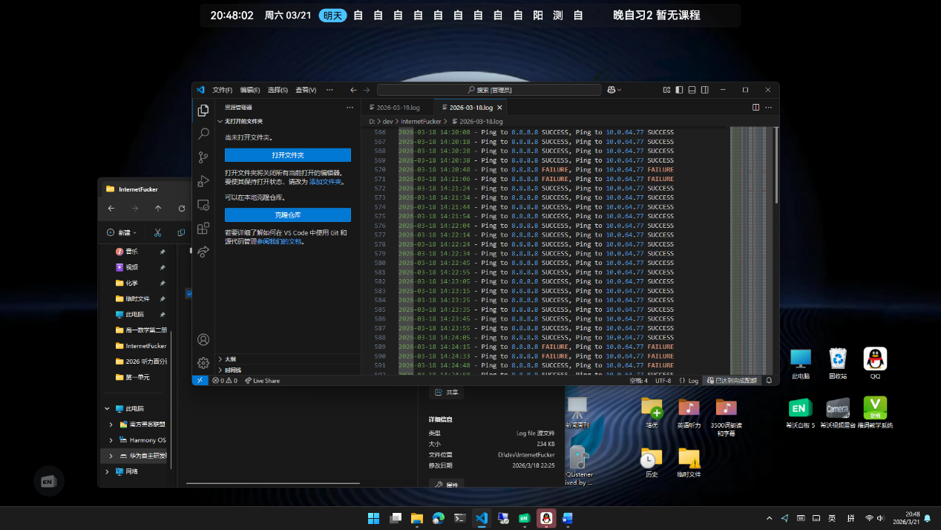
图 2断网统计日志

3 调查结果

3.1 网络问题情况
通过Python程序日志分析发现，某班级在30分钟内出现5次断开连接。
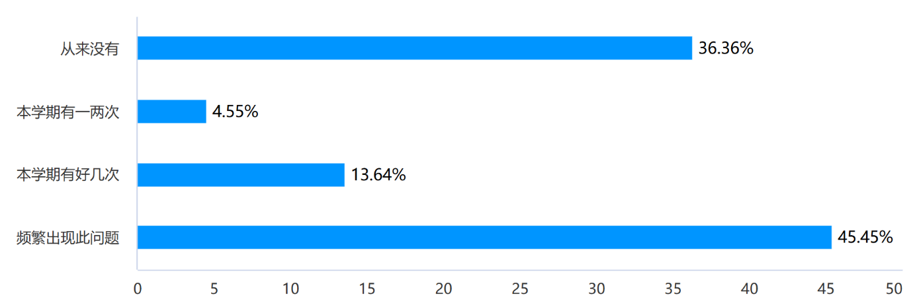
调查显示，多数班级均出现过网络中断现象，且在相似时间段内集中发生。
表 1班级电脑断网次数

结果表明，问题具有跨班级一致性。

3.2 教学软件环境情况
部分班级同时安装Microsoft Office与WPS办公软件。
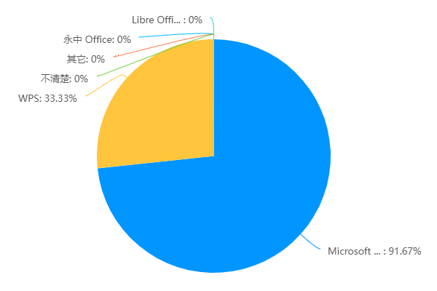
表 2办公软件安装情况（不包括希沃白板）

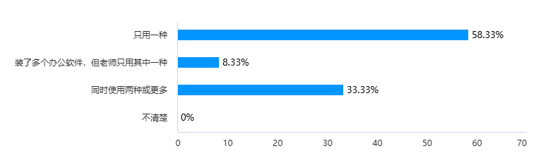
表 3办公软件使用情况（不包括希沃白板）

在实际使用中出现：
- PPT无法翻页
- 工具栏消失
- 文件关联异常
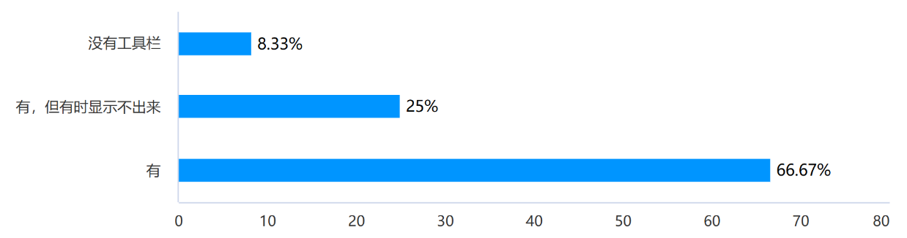
表 4授课工具栏显示情况
同时安装多种办公软件会导致COM组件互相冲突。
在Windows系统中，大量应用程序通过COM组件实现互操作，例如：
- PowerPoint 被外部程序控制翻页
- 插件调用 Office 功能
- 教学软件嵌入PPT窗口
COM组件信息主要存储于Windows Registry（注册表），关键路径包括：
1. HKEY_CLASSES_ROOT
2. HKEY_LOCAL_MACHINE\Software\Classes
系统通过 CLSID（Class ID） 定位具体组件，当系统同时安装Microsoft Office与WPS Office时，两者均会向注册表写入自动化接口（Automation Interface），导致COM组件映射关系被覆盖，从而产生调用异常。
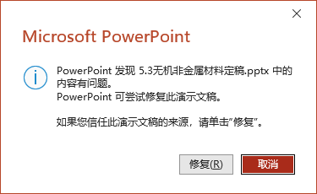
另外，部分老师反映自己使用WPS制作的课件在Office上打开提示需要修复，延误上课进度。据调查，有54.55%的同学亲眼目睹此情况，18.18%的班级有时出现完全打不开课件的问题。
图 3 MICROSOFT POWERPOINT 要求修复课件
这是因为Office打开课件时会进行ECMA-376标准检查，而 WPS 的保存策略是优先保证“能显示”，而不是严格标准。PowerPoint 已经能解析页面内容，但发现 PPTX 结构里存在“不合法或不兼容的对象”（例如WPS艺术字和动画），需要强制执行“修复”，但事实上，课件并未出现非法内容，也不是Office完全无法兼容WPS课件。因此，我们建议老师和所有教学设备使用同一种同一版本的办公软件。可以考虑使用Microsoft Office，因为其具有更好的触摸屏和3D模型适配。如果必须使用WPS，可以要求电教委员提前下载好课件并进行修复，不影响上课进度。

3.3 设备性能情况
多数设备配置为：
- i3-8100 CPU
- 4GB 内存
- 128GB SSD
在运行教学软件、浏览器及多媒体程序时，经常出现系统卡顿甚至无响应现象。27.27%的班级经常出现因内存占满而电脑黑屏，31.82%的班级偶尔存在此情况。
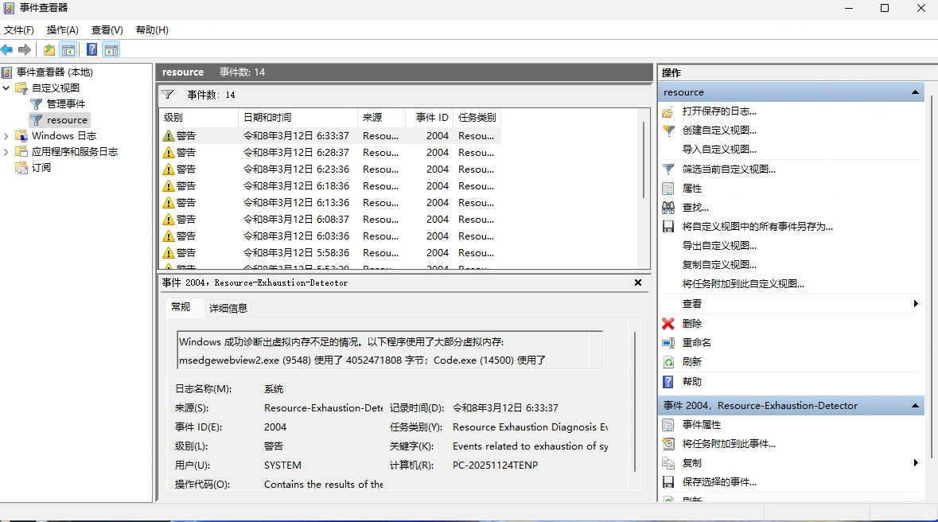
通过Windows日志分析，部分班级电脑频繁出现内存占满导致黑屏。
图 4 WINDOWS 事件查看器成功诊断出虚拟内存不足

事件ID | 含义
2004 | 系统检测到资源耗尽
2003 | 系统尝试恢复内存资源
1000 | 应用程序崩溃
表 5部分事件ID含义

4 问题分析

4.1 网络环境因素
Python监测日志显示，在电脑空闲状态下仍出现连续丢包现象，且重装系统、更换网卡后问题依旧存在。
因此可推测断网问题更可能来源于校园网络设备（例如交换机）负载或上游网络波动。

4.2 重装系统的局限性
近日根据通知学校将进行大规模重装系统，我们并不持乐观态度。
操作系统重装主要用于修复系统文件损坏，但调查发现：
- 不同系统环境下仍断网
- 多台设备同时异常
说明问题并不具备系统层特征，因此大规模重装系统难以从根本解决问题。学校不应以重置代替维护，不应将硬件故障归于简单的软件问题。
此外，在学校重装系统后，部分班级反而存在性能下降情况，以开机时间为例。
实验次数 | 安装学校统一镜像开机时间 (s) | 安装原版Win11开机时间 (s)
1 | 18 | 16
2 | 22 | 15
3 | 20 | 17
表 6某班级电脑在重装不同系统情况下开机速度

究其原因在于学校统一分配镜像存在大量捆绑软件及启动项，且学校统一部署的系统丢失大量MSVC和.Net运行库，可能造成运行不稳定。

4.3 软件兼容性问题
Office与WPS混用可能导致COM组件注册冲突，从而影响教学插件正常调用，以及因WPS本身保存策略导致课件在Office上打开可能需要修复。

4.4 硬件性能限制
4GB内存环境下系统频繁触发虚拟内存交换，导致界面响应延迟、资源枯竭（Resource Exhaustion）甚至黑屏。
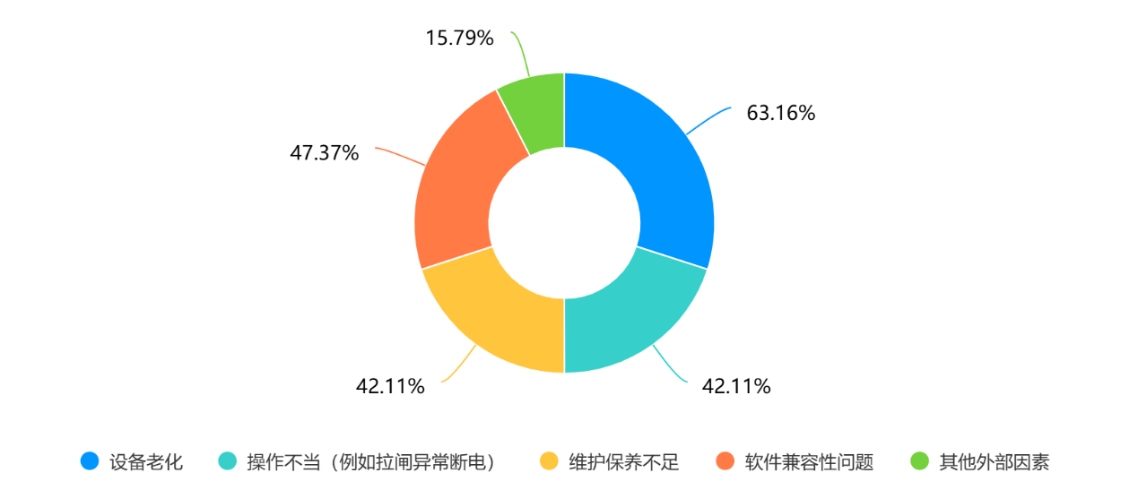
有63%的学生任务学校一体机存在硬件老化问题，亟待更新。
表 7学生认为造成设备故障或卡顿的原因

此外，有4.55%的班级经常出现屏幕闪烁、花屏；有27.27%班级USB接口部分异常；45.45%的一体机扬声器设备出现杂音，这些硬件因素都会影响教学的流畅性。

5 学生评价

5.1 电教委员评价
“重启不如重装 不如重买”某班电教如是说。
“算抗打的 但是被拉闸很多次 读写速度很慢，并且内存不够”也有人这么说。
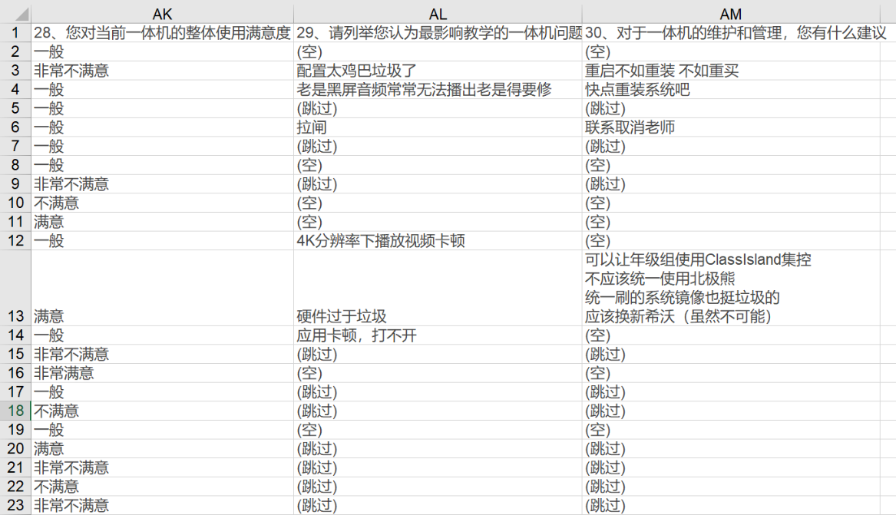
表 8学生对本班电脑的满意情况
多名学生反映一体机本身性能限制，已无法满足现代化教学需要。
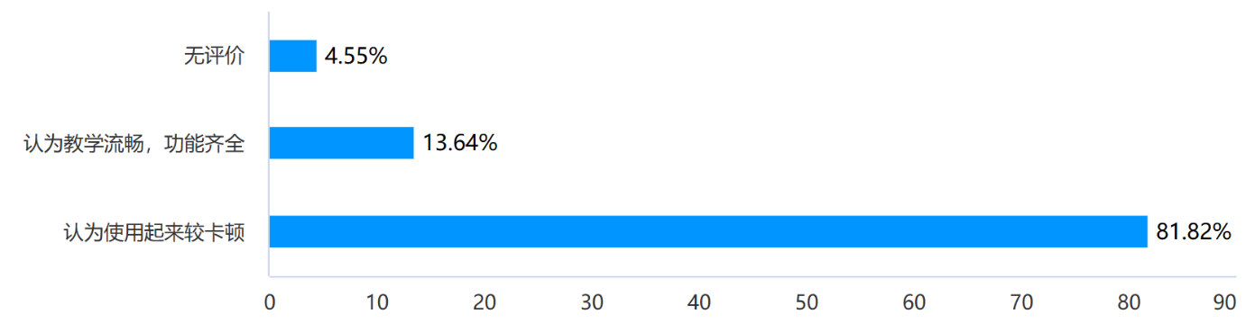
超半数同学认为一体机出现故障的原因在于设备老化，更令人吃惊的是，有81.82%的教师评价本班电脑“使用起来较卡顿”
表 9任课老师对所在班级电脑评价
另外，截至目前未发现有学生在班级电脑上安装游戏或模拟器情况，绝大部分班级都制定一体机使用规范，但只有15%班级严格执行。

5.2 电教委员的作为和担当
南方中学电教委员交流群（1021156150）自2025年9月建立以来，旨在为南方中学全校电教委员提供一个平台，电教委员们可以发布自制的教学辅助工具（例如2509班电教开发的EasiAuto希沃白板自动登录软件），交流一体机维修经验，并可在群内向专业电教委员预约上门维修班级电脑，截至目前，我们已成功维修15台电脑，重装了十余次系统，广受学生认可。
在设备频繁出现异常后，各班电教委员并未被动等待维修，而是尝试通过自主学习与实践方式对问题进行排查与缓解。在调查过程中发现，学生维护人员的技术尝试有时被误认为是私自操作设备，甚至被视为设备异常的原因。
然而从技术角度分析，上述行为多数属于问题发生后的被动补救措施，而非故障产生原因。
由于缺乏统一沟通渠道，一线维护学生与管理层之间存在信息不对称现象。
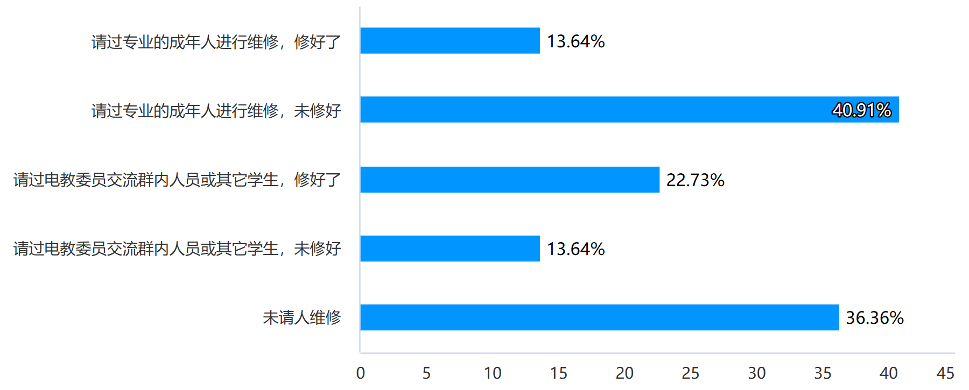
表 10专业成年人和电教委员维修电脑的成功率

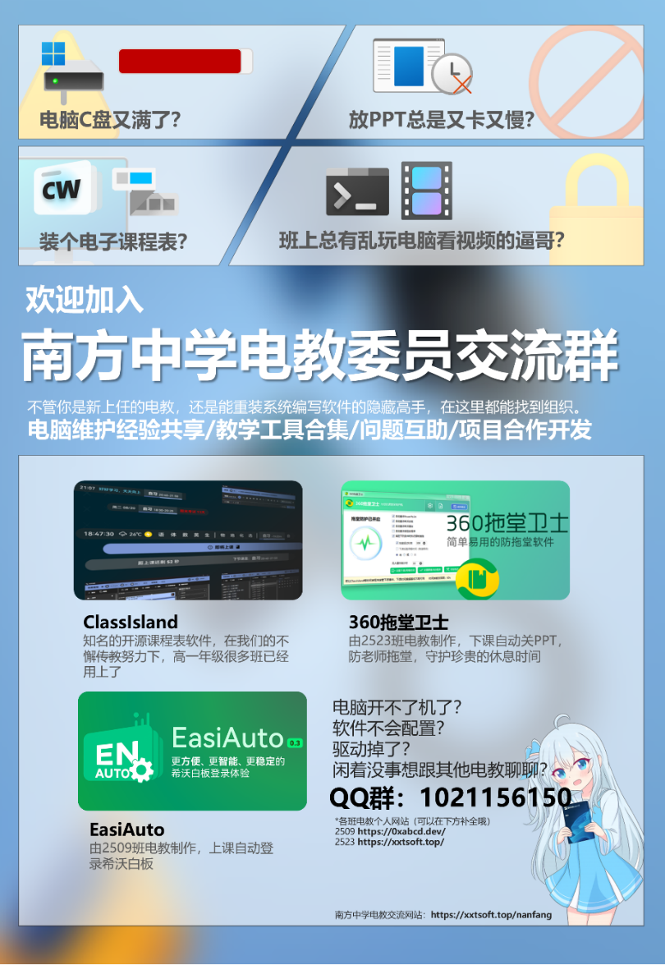
图 5南方中学电教委员交流群宣传资料（2025）

6 教学影响与个人思考
在设备稳定性无法保证的情况下，负责管理电脑的学生往往需要在课前反复检查设备状态，例如关闭后台程序、提前测试课件等。
由于无法预测设备是否会在课堂中出现异常，电教委员长期保持紧张状态，担心课件无法播放或翻页失败。这种不确定性在一定程度上增加了心理压力，也影响了正常学习体验。
“班上电脑总是出问题，明明不是我电教委员的问题，出了事怪在我头上，我想解释却被老师和同学阴阳怪气，被别人骂嘉豪”一位学生向笔者诉苦。
本文旨在通过调查说明，设备问题应从技术与环境角度综合分析，以减少不必要的误解。

7 改进建议
- 对校园网络进行统一检测与负载评估
- 统一办公软件环境（从教学终端到老师统一）
- 对校园设备进行升级
- 在评价设备管理工作时区分人为因素与技术因素

8 结论
通过问卷调查与技术测试可以看出，一体机故障具有明显的系统性特征。网络环境、软件配置及硬件性能是主要影响因素。单纯依靠重装系统难以解决根本问题。
合理的技术分析与沟通机制，有助于提升教学设备使用效率。

参考文献
[1] 问卷星 https://www.wjx.cn/report/356410350.aspx
[2] Microsoft Learn — Component Object Model Documentation
https://learn.microsoft.com/en-us/windows/win32/com/component-object-model--com--portal
[3] ECMA-376
https://ecma-international.org/publications-and-standards/standards/ecma-376/

附件
附件A：Python网络监测程序代码及日志文件
附件B：问卷原始数据统计表
附件C：全校IP地址扫描情况
附件D：《株洲市南方中学可视化网络扫描仪》应用程序压缩包
注意：附件内容篇幅较长，不宜在本文中展示，请前往南方中学电教委员交流专题网站相关页面（https://xxtsoft.top/nanfang/files）下载

致谢
感谢在调查过程中提供意见和帮助的老师与同学。本文来源于日常教学中的真实观察，希望能够为改进校园教学设备环境提供参考。由于个人水平有限，文中难免存在不足之处，敬请指正。
注意：
本文部分内容使用AI进行润色，仅用于修正语法错误，相关技术性内容和调查结果均为人工编写，我们对其真实性负责。

COM（Component Object Model，组件对象模型）是由 Microsoft 提出的软件组件通信标准，用于实现不同程序之间的功能调用与自动化控制。
网络用语，指沉浸在自己世界中进行夸张表演的年轻人，常被贴上“装X”“中二”标签

